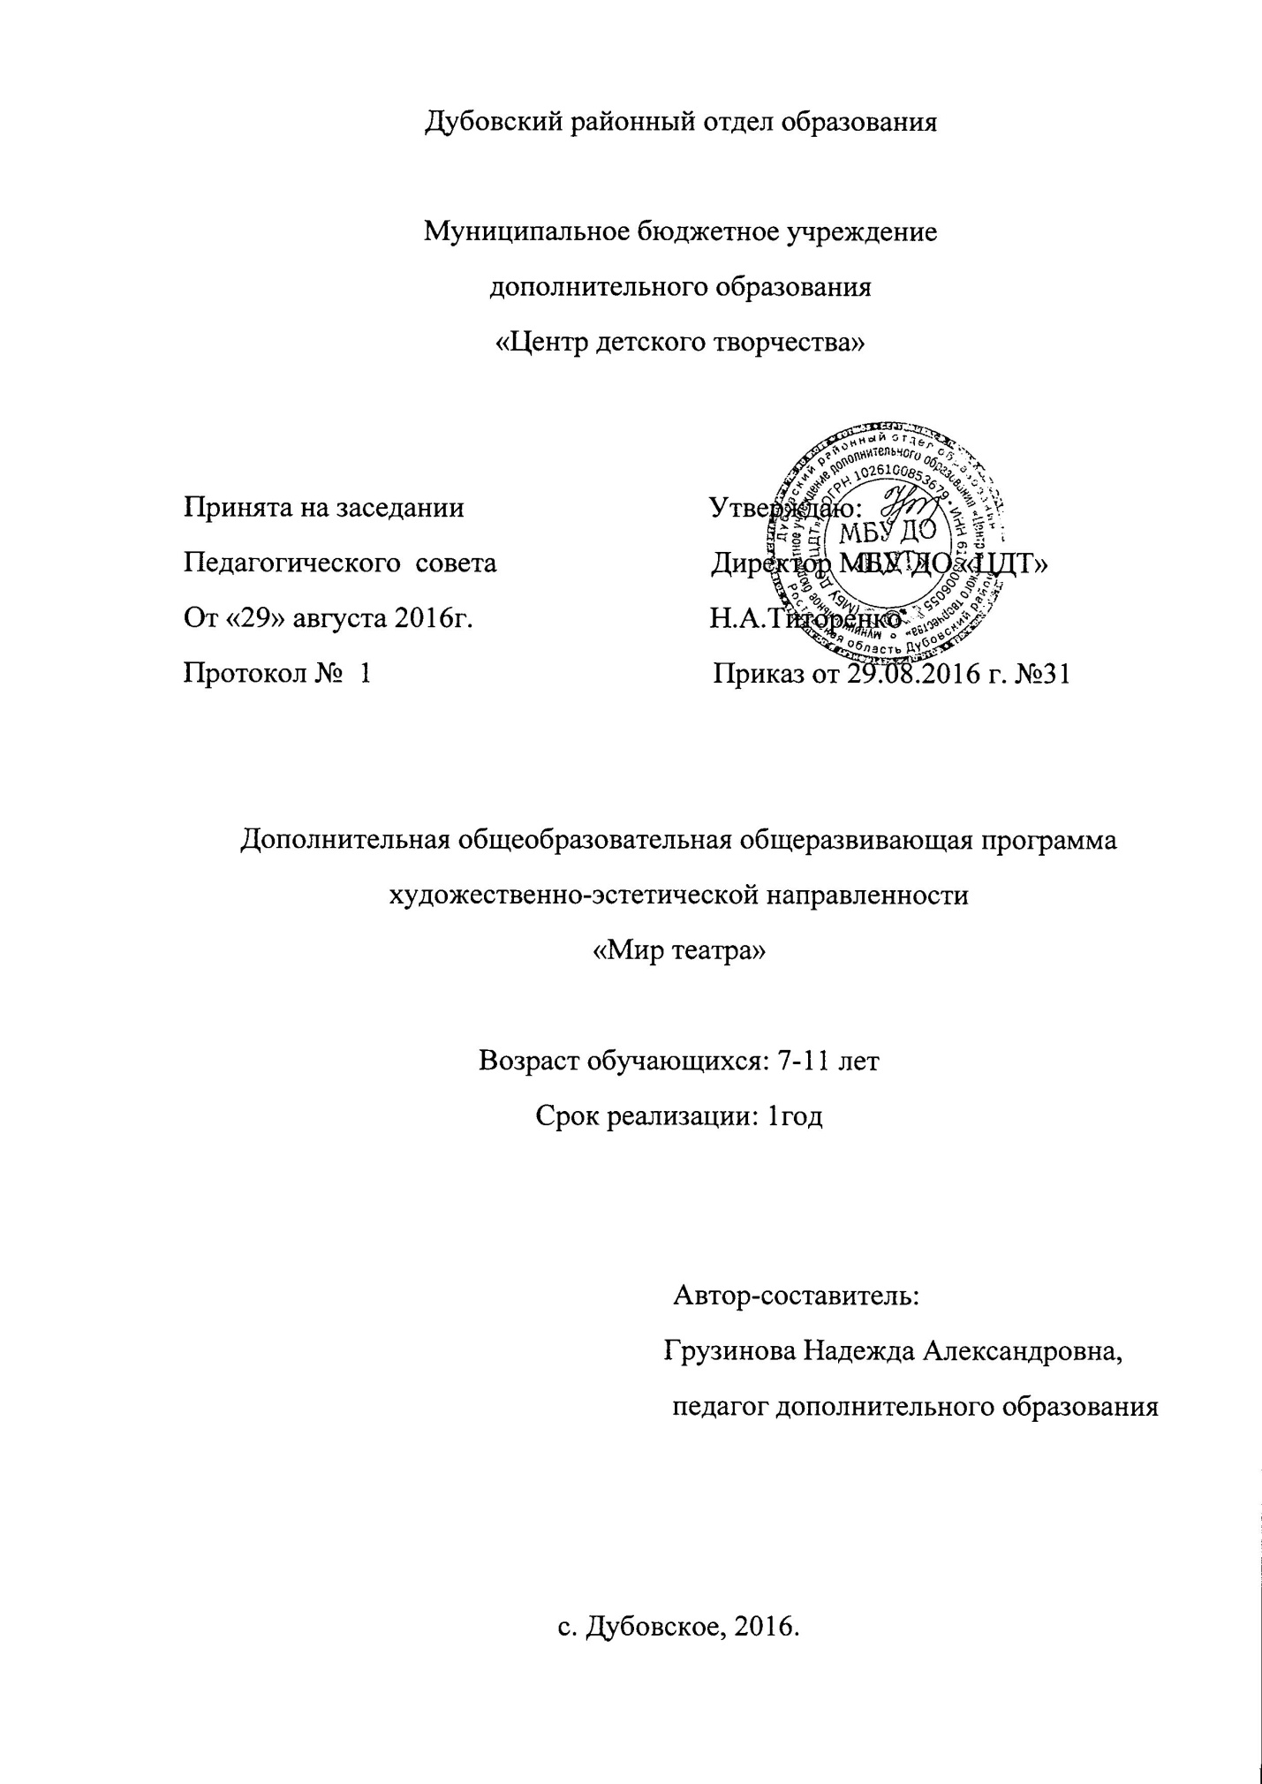

**1.ПОЯСНИТЕЛЬНАЯ ЗАПИСКА**

        В настоящее время состояние общества характеризуется глобальными изменениями в экономике, в политике, в образовании, в социальной и культурной сферах. Информатизация в настоящее время рассматривается как один из основных путей модернизации системы образования. Это связано, прежде всего с переменами, которые вызваны развитием информационного общества, в котором основными ценностями становятся информация и умение работать с ней.

Обучение и воспитание – два неразрывно связанных процесса. Анализируя новые возможности, привносимые в образовательную систему в процессе компьютеризации, важно отметить роль ИКТ в духовно-нравственном развитии и воспитании обучающихся. Применение ИКТ во внеурочной деятельности продиктовано социальным заказом, необходимостью поиска эффективных средств для становления личностных характеристик выпускника, для подготовки подрастающего поколения к функционированию и взаимодействию в условиях информационного общества.

 Театральное искусство - одно, из звеньев в системе воздействий, определяющих процесс формирования личности школьника. Осуществление этой работы является важным компонентом всей системы развивающего обучения и воспитания в школе и одним из направлений формирования художественной культуры у школьников.

В современном обществе отмечается недостаток наблюдательности, творческой выдумки. Дети не умеют занять себя в свободное время и на окружающий мир смотрят без удивления и особого интереса, как потребители, а не как творцы. У многих из них часто отсутствуют навыки произвольного поведения, недостаточно развиты память и внимание. Самый короткий путь эмоционального раскрепощения ребенка, снятия зажатости, обучения чувствованию и художественному воображению – это пусть через игру, фантазирование, сочинительство. Все это может дать театрализованная деятельность. Являясь наиболее распространенным видом детского творчества, именно драматизация, «основанная на действии, совершаемом самим ребенком, наиболее близко, действенно и непосредственно связывает художественное творчество с личными переживаниями» (Л.С. Выготский).

Театр, как вид искусства является не только средством познания жизни, но и школой нравственного и эстетического воспитания подрастающих поколений. Преодолевая пространство и время, сочетая возможности нескольких видов искусств – музыки, живописи, танца, литературы  и актерской игры, театр обладает огромной силой воздействия на эмоциональный мир ребенка. Занятия сценическим искусством не только вводят детей в мир прекрасного, но и развивают сферу чувств, будят соучастие, сострадание, развивают способность поставить себя на место другого, радоваться и тревожиться вместе с ним.

Известно, что театр – искусство коллективное, а спектакль – итог общих усилий всего коллектива. Поэтому вся творческая деятельность направлена на обучение искусству сотворчества, взаимной терпимости, бережного отношения друг к другу, на воспитание личной ответственности за общее дело.

Театр - искусство синтетическое, он воздействует на ребенка целым комплексом художественных средств: художественное слово, наглядный образ, живописно-декоративное оформление и музыка. Важнейшим фактором становления личности, по мнению Д.Б. Эльконина, является чрезвычайно яркая, положительно эмоционально окрашенная тенденция к овладению новым миром. Такая тенденция может быть сформирована в процессе организации музыкально-театрального воспитания. Музыка и театр обладают огромной силой эмоционального воздействия. Театр способен вовлечь ребенка в новое пространство, в котором школьник становиться самостоятельно и активнодействующей личностью, что для него чрезвычайно важно в современном мире.

Современный театр не обходится без информационных технологий. Это не только связано с созданием театральных программок, афиш, буклетов, но и оформлением спектаклей: декорации, анимации, аудио и видеозаписи. А применение ИКТ дает возможность полнее воздействовать на зрителя. Главное, что учащиеся сами учатся творить, создавая собственный продукт, отличающийся от других.

Программа ориентирована на всестороннее развитие личности ребенка, его неповторимой индивидуальности, направлена на гуманизацию и деидеологизацию воспитательно-образовательной работы с детьми, основана на психологических особенностях развития младших школьников.

Программа основана на следующем научном предположении: театральная деятельность как процесс развития творческих способностей ребенка является процессуальной. Важнейшим в детском творческом театре является процесс репетиций, процесс творческого переживания и воплощения, а не конечный результат. Поскольку именно в процессе работы над образом происходит развитие личности ребенка, развивается символическое мышление, двигательный эмоциональный контроль. Происходит усвоение социальных норм поведения, формируются высшие произвольные психические функции. Таким образом, работа над этюдами не менее важна, чем сам спектакль.

            2.  **ЦЕЛЬ И ЗАДАЧИ ПРОГРАММЫ**

**Цель программы** заключается в том, чтобы, обучая театральному искусству, высвободить творческие способности детей, привить художественный вкус, научить навыкам театрального мастерства, развить чувство коллективизма и культуру общения через приобщение к ИКТ.

**Задачи:**

1. При помощи ИКТ познакомить учащихся с театром как видом искусства. Определить связь и пользу анализа окружающего мира через призму театральной сцены. Рассказать:

* о рождении театра
* что такое театр и его разновидности
* связь театра с жизнью
* кто работает в театре
* отличие театра от других видов искусств

1. Через игровые и тренинговые упражнения помочь избавиться от излишних психологических зажимов и комплексов.
2. Через упражнения из области актёрского мастерства научить:

* концентрировать внимание
* управлять фантазией
* обладать образным видением
* научить анализировать и владеть психофизическим состоянием

1. В теоретической части курса основ театрального искусства дать понятие:

* о технике сцены
* об оформлении сцены
* о нормах поведения на сцене и в зрительном зале
* об этюде и его разновидностях
* о структуре этюда
* о сценарии и форме его написания
* о выразительных средствах и их разновидностях
* что такое событие и событийный ряд
* что такое второй план и внутренний монолог
* что такое сюжет и его структура
* что такое фрагмент

1. Через работу в форме творческой мастерской и творческой лаборатории развивать:

* логическое мышление
* способность выстраивания событийного ряда
* развивать умения пользоваться информацией из Интернета
* способность определять мораль, основную мысль и сверхзадачу произведения
* способность моментального фрагментирования произведения и передачи сюжета по фрагментарному плану
* способность выражения мысли через сопутствующее событие
* способность моментальной реакции (экспромт) на предлагаемые обстоятельства
* образное видение

1. Через постановочную работу развить:

* чувство ответственности
* чувство коллективизма
* коммуникабельность
* адекватность мышления
* дисциплинированность
* организаторские способности
* умение преподнести и обосновать свою мысль
* художественный вкус
* трудолюбие
* активность.

1. **ОСНОВНЫЕ ПРИНЦИПЫ ПРОГРАММЫ**
2. Личностный подход в обучении и воспитании, уважение уникальности и своеобразия каждого ребенка.
3. Художественно-эстетический принцип – развитие художественного вкуса и эстетических категорий.
4. Концентрический принцип – возвращение к одному и тому же на более высоком уровне.
5. Принцип усложнения заданий: каждое задание имеет смысл до тех пор, пока в нем остается запас сложности, позволяющий держать детей в постоянном творческом напряжении.
6. Принцип контрастности в подборе упражнений позволяет развивать гибкость, подвижность психики, эмоциональность и чувство темпо-ритма.
7. Принцип комплексности позволяет в каждом отдельном задании решать несколько различных задач.

Предложенная программа является вариативной, комплексной, разноуровневой, то есть при возникновении необходимости допускается корректировка содержания и форм занятий, времени прохождения материала и т.д.

Программа предполагает решение образовательных, воспитательных и развивающих задач с учетом возрастных и индивидуальных особенностей воспитанников. Данная программа рассчитана на 1год обучения для детей от 6 до 11 лет. Набор и формирование групп осуществляется без вступительных испытаний на протяжении всего учебного года.

Занятия проводятся два раза в неделю по2часа или 144 ч в год.

В условиях самодеятельного театрального коллектива руководителю сложно распределить учебное время так, чтобы проводить отдельно занятия по «актерскому мастерству», «сценической речи»,  пластике, ИКТ. В реальной педагогической практике, в условиях занятий, элементы различных разделов этих предметов переплетаются. Чаще всего учебное занятие – это единый (комплексный)  тренинг.

**Учебно тематический план**

|  |  |  |  |  |  |
| --- | --- | --- | --- | --- | --- |
| **№** | **Тема модуля** | | **Теория** | **практика** | **всего** |
| **1** | **Вводное занятие** | |  | **1** | **1** |
| **2** | **Мастерство актера** | | **3** | **30** | **33** |
| **3** | **Сценическая речь** | | **2** | **15** | **17** |
| **4** | **Постановочная работа** | |  | **30** | **30** |
| **5** | **Пластика** | |  | **10** | **10** |
| **6** | **Азбука дыхания** | | **6** | **30** | **36** |
| **7** | **Процесс дыхания** | | **2** | **10** | **12** |
| **Итого 144 часа** | | | |

### Содержание театральной деятельности учащихся.

Основные виды деятельности, которые используются при работе с учащимися, являются:

* Театральная миниатюра;
* Театральная игра;
* Занятия по ритмопластике;
* Занятия по культуре и технике речи;
* Основы театральной культуры;
* Создание спектакля.

**Театральная миниатюра**. Актёрский этюд. Наблюдения актёра. Лаборатория актёра и режиссёра. Учебные театральные миниатюры. Типы персонажей в театральных миниатюрах. Проблемная ситуация персонажа и способы решения.

**Театральная игра** направлена не столько на приобретение ребенком профессиональных умений и навыков, сколько на развитие игрового поведения, эстетического чувства, способности творчески относиться к любому делу, уметь общаться со сверстниками и взрослыми людьми в различных жизненных ситуациях.  
Все игры этого раздела условно делятся на два вида: общеразвивающие игры и специальные театральные игры.  
Общеразвивающие игры способствуют быстрой и легкой адаптации ребенка в школьных условиях и создают предпосылки для успешной учебы в начальной школе за счет актуализации интеллектуального, эмоционально-волевого и социального компонента. Обычно все дети делятся на мини-группы (4 чел.). Как правило, это зрители и исполнители, это дает возможность анализировать различные ситуации с разных позиций.  
Эти игры можно использовать на уроках риторики, информатики, физкультуры, в качестве физкультминуток.   
Специальные театральные игры необходимы при работе над этюдами и спектаклями. Они развивают воображение и фантазию, готовит детей к действию в сценических условиях, где все является вымыслом. Развивают умение действовать в предлагаемых обстоятельствах, веру в воображаемую ситуацию. Знакомить детей со сценическим действием можно на материале упражнений и этюдов, импровизируя на основе хорошо знакомых небольших сказок.  
 **Ритмопластика.** Комплексные ритмические, музыкальные, пластические игры и упражнения, призванные обеспечить развитие естественных психомоторных способностей школьников, обретение ими ощущения гармонии своего тела с окружающим миром, развитие свободы и выразительности телодвижений. Развитие ребенка идет от движений и эмоций к слову. Поэтому вполне естественно, что детям школьного возраста легче выразить свои чувства и эмоции через пластику своего тела. Особенно интересные пластические образы возникают под влиянием музыки. Различные по характеру и настроениям музыкальные произведения стимулируют фантазию ребенка, помогают творчески использовать пластическую выразительность.   
Занятия ритмопластикой предполагают решение следующих задач:

1. развитие двигательных способностей детей (ловкости, подвижности, гибкости, выносливости);
2. развитие пластической выразительности (ритмичности, музыкальности, быстроты реакции, координации движений);
3. развитие воображения (способность к пластической импровизации).

Необходимым условием решения этих задач является умение владеть своим телом, так называемая мышечная свобода. У школьников отсутствие этих умений проявляется в двух видах: как перенапряжение («зажим») всех или отдельных групп мышц или как излишняя разболтанность, развязность. Поэтому наряду с упражнениями и играми, направленными на развитие двигательных навыков, необходимы специальные упражнения в попеременном напряжении и расслаблении различных групп мышц, вплоть до полного расслабления всего тела. Только добившись определенных результатов в этом направлении, можно переходить к созданию пластических образов. Ритмопластические упражнения и игры не дублируют раздел посвященный музыкально-ритмическому воспитанию в системе музыкальных занятий с школьниками. Они развивают, прежде всего, гибкость и умение владеть своим телом и представляют собой задания, несущие «художественно-смысловой образ», затрагивающий эмоциональный мир ребенка.   
 **Культура и техника речи.** Игры и упражнения, направленные на развитие дыхания и свободы речевого аппарата, умение владеть правильной артикуляцией, четкой дикцией, разнообразной интонацией, логикой речи и орфоэпией. В этот же раздел включены игры со словом, развивающие связную образную речь, творческую фантазию, умение сочинять небольшие рассказы и сказки, подбирать простейшие рифмы. В раздел «Культура и техника речи» включены игры, которые называют творческими играми со словами. Они развивают воображение и фантазию детей, пополняют словарный запас, учат вести диалог с партнером, составлять предложения и небольшие сюжетные рассказы. Их необходимо связывать со специальными театральными играми (на превращение и действия с воображаемыми предметами и т.п.).  
Таким образом, условно все упражнения можно разделить на 3 вида:

* Дыхательные и артикуляционные упражнения.
* Дикционные и интонационные упражнения.
* Творческие игры со словом.

**Основы театральной культуры.** Обеспечение условий для овладения школьниками элементарными знаниями и понятиями, профессиональной терминологией театрального искусства. В раздел включены следующие основные темы:

* Особенности театрального искусства.
* Виды театрального искусства.
* Рождение спектакля.
* Театр снаружи и изнутри.
* Культура зрителя.

**Работа над спектаклем** является вспомогательным, базируется на авторских сценариях и включает в себя следующие темы:

* Выбор пьесы и обсуждение ее с детьми.
* Деление пьесы на эпизоды и творческий пересказ их детьми.
* Работа над отдельными эпизодами в форме этюдов с импровизированным текстом.
* Поиски музыкально-пластического решения отдельных эпизодов, постановка танцев. Создание совместно с детьми эскизов декораций и костюмов.
* Переход к тексту пьесы: работа над эпизодами. Уточнение предлагаемых обстоятельств и мотивов поведения отдельных персонажей.
* Работа над выразительностью речи и подлинностью поведения в сценических условиях; закрепление отдельных мизансцен.
* Репетиция отдельных картин в разных составах с деталями декораций и реквизита, с музыкальным оформлением.
* Репетиция всей пьесы целиком в костюмах. Уточнение темпоритма спектакля. Назначение ответственных за смену декораций и реквизит.
* Премьера спектакля.
* Повторные показы спектакля.

### Предполагаемые результаты:

* Уметь произвольно напрягать и расслаблять отдельные группы мышц.
* Ориентироваться в пространстве, равномерно размещаясь по площадке.
* Уметь двигаться в заданном ритме, по сигналу педагога, соединяясь в пары, тройки, четверки.
* Уметь коллективно и индивидуально передавать заданный ритм по кругу или цепочке.
* Уметь создавать пластические импровизации под музыку разного характера.
* Уметь запоминать заданные режиссером мизансцены.
* Находить оправдание заданной позе.
* На сцене выполнять свободно и естественно простейшие физические действия.
* Уметь сочинить индивидуальный или групповой этюд на заданную тему.
* Владеть комплексом артикуляционной гимнастики.
* Уметь менять по заданию педагога высоту и силу звучания голоса.
* Уметь произносить скороговорки и стихотворный текст в движении и разных позах.
* Уметь произносить на одном дыхании длинную фразу или стихотворное четверостишие.
* Знать и четко произносить в разных темпах 8 - 10 скороговорок.
* Уметь произносить одну и ту же фразу или скороговорку с разными интонациями.

### 

### Список литературы

1. Аникеева Н.П. Воспитание игрой. – М. 1987
2. Григорьев Д.В. Степанов П. В. Внеурочная деятельность школьников. - М.2010 г.
3. Большая энциклопедия Кирилла и Мефодия. 2006.
4. Генералова И.А. Театр (Методические рекомендации для учителя). – М., 2005.
5. Гиппиус С.В. Гимнастика чувств. – М. 1967.
6. Запорожец Т.И. Логика сценической речи. – М. 1974.
7. Макарова Л.П. Театрализованные праздники для детей. – Воронеж. 2003.
8. Михайлова А.Я. Театр в эстетическом воспитании младших школьников. – М. 1875.
9. Казанский О.А. Игры в самих себя. – М. 1995.
10. Дж.Родари. Грамматика фантазии. – М. 1978
11. Чурилова Э.Г. Методика и организация театрализованной деятельности дошкольников и младших школьников. – М. 2003.
12. 1. Ганелин Е.Р. Программа обучения детей основам сценического

искусства «Школьный театр». http://www.teatrbaby.ru/metod_metodika.htm

1. Генералов И.А. Программа курса «Театр» для начальной школы

Образовательная система «Школа 2100» Сборник программ. Дошкольное образование. Начальная школа (Под научной редакцией Д.И. Фельдштейна). М.: Баласс, 2008.

14. Похмельных А.А. Образовательная программа «Основы театрального искусства». youthnet.karelia.ru/dyts/programs/2009/o_tea.doc

**Список рекомендованной литературы:**

1. Букатов В. М., Ершова А. П. Я иду на урок: Хрестоматия игровых приемов обучения. - М.: «Первое сентября», 2000.

2.   Генералов И.А. Театр. Пособие для дополнительного образования.

2-й класс. 3-й класс. 4-й класс. – М.: Баласс, 2009.

3. Ершова А.П. Уроки театра на уроках в школе: Театральное обучение школьников I-XI классов. М., 1990.

4.Как развивать речь с помощью скороговорок? http://skorogovor.ru/интересное/Как-развивать-речь-с-помощью-скороговорок.php

5. Программы для внешкольных учреждений и общеобразовательных школ. Художественные кружки. – М.: Просвещение, 1981.

6. Сборник детских скороговорок. http://littlehuman.ru/393/